# 使用 DocumentDB 开发 Python Flask Web 应用程序

[AZURE.SELECTOR] - [.NET](/documentation/articles/documentdb-dotnet-application) - [Node.js](/documentation/articles/documentdb-nodejs-application) - [Java](/documentation/articles/documentdb-java-application) - [Python](/documentation/articles/documentdb-python-application)

本教程演示了如何使用 Azure DocumentDB 来存储和访问托管于 Azure 的 Python Web 应用程序的数据，并假定你之前有过一些使用 Python 和 Azure 网站的经验。

本数据库教程涵盖以下内容：

1. 创建和预配 DocumentDB 帐户。
2. 创建 Python MVC 应用程序。
3. 从 Web 应用程序连接和使用 Azure DocumentDB。
4. 将 Web 应用程序部署到 Azure 网站。

通过学习本教程，你将可以构建一个可对轮询进行投票的简单投票应用程序。

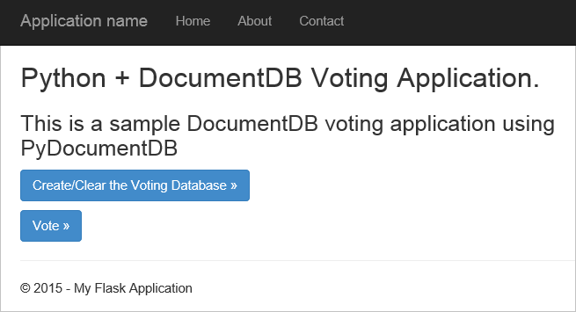

屏幕截图：本数据库教程创建的待办事项列表 Web 应用程序

## 数据库教程先决条件

在按照本文中的说明操作之前，你应确保已安装下列项：

* 有效的 Azure 帐户。如果你没有帐户，只需花费几分钟就能创建一个免费试用帐户。有关详细信息，请参阅 [Azure 免费试用](/pricing/free-trial/)。
* [Visual Studio 2013](http://www.visualstudio.com/) 或更高版本，或者免费版 Visual Studio Express。本教程中的说明专为 Visual Studio 2015 所编写。
* 来自 [GitHub](http://microsoft.github.io/PTVS/) 的 Python Tools for Visual Studio。本教程使用的是 Python Tools for VS 2015。
* 2.4 版或更高版本 Azure Python SDK for Visual Studio 在 [azure.com](/downloads/) 上提供。我们使用的是 Microsoft Azure SDK for Python 2.7。
* 来自 [python.org](https://www.python.org/downloads/windows/) 的 Python 2.7。我们使用的是 Python 2.7.11。

[AZURE.IMPORTANT] 如果首次安装 Python 2.7，请确保在自定义 Python 2.7.11 屏幕中，选择“向路径添加 python.exe”。

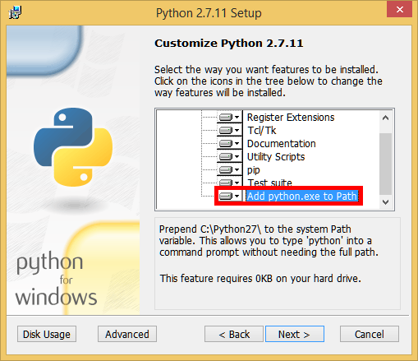

自定义 Python 2.7.11 屏幕的屏幕截图，你需要在该屏幕中选择“向路径添加 python.exe”

* 来自 [Microsoft 下载中心](https://www.microsoft.com/download/details.aspx?id=44266)的Microsoft Visual C++ Compiler for Python 2.7。

## 步骤 1：创建一个 DocumentDB 数据库帐户

让我们首先创建 DocumentDB 帐户。如果你已有帐户，则可以跳到步骤 2：新建 Python Flask Web 应用程序。

[AZURE.INCLUDE [documentdb-create-dbaccount](../includes/documentdb-create-dbaccount.md)]

现在，我们将演练如何从头开始新建 Python Flask Web 应用程序。

## 步骤 2：新建 Python Flask Web 应用程序

1. 在 Visual Studio 的“文件”菜单中，指向“新建”，然后单击“项目”。

* 将显示“新建项目”对话框。

1. 在左窗格中，依次展开“模板”、“Python”，然后单击“Web”。
2. 在中心窗格中选择“Flask Web 项目”，然后在“名称”框中，键入“tutorial”，然后单击“确定”。请记住，Python 包的名称应全部为小写，如 [Style Guide for Python Code（Python 代码风格指南）](https://www.python.org/dev/peps/pep-0008/#package-and-module-names)中所述。

* 对于新接触 Python Flask 的人员，它是一个 Web 应用程序开发框架，可帮助你更快地在 Python 中构建 Web 应用程序。
* 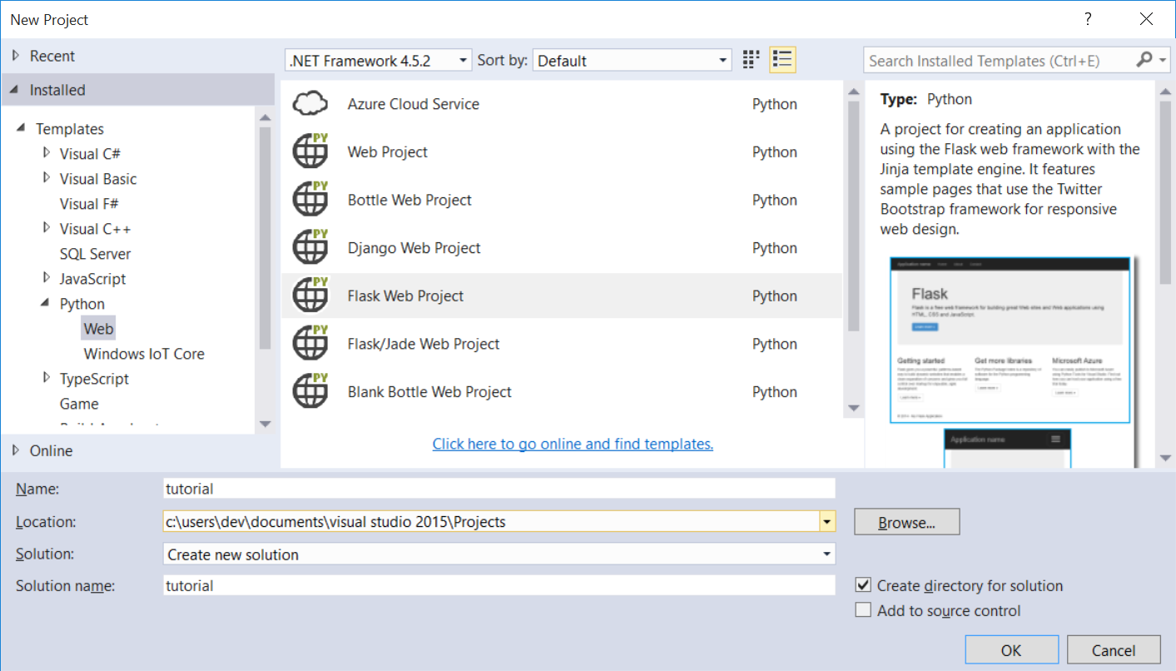
* Visual Studio 中“新建项目”窗口的屏幕截图，截图上包括左侧突出显示的 Python、中间已选中的 Python Flask Web 项目以及“名称”框中的名称“教程”

1. 在“Python Tools for Visual Studio”窗口中，单击“安装到虚拟环境中”。

* 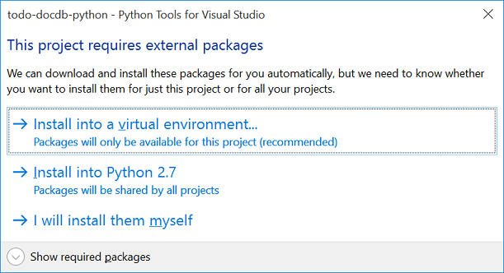
* 数据库教程 - Python Tools for Visual Studio 窗口的屏幕截图

1. 在“添加虚拟环境”窗口中，由于 PyDocumentDB 目前不支持 Python 3.x，因此可以接受默认设置并将 Python 2.7 用作基本环境，然后单击“创建”。此操作将设置项目所需的 Python 虚拟环境。

* 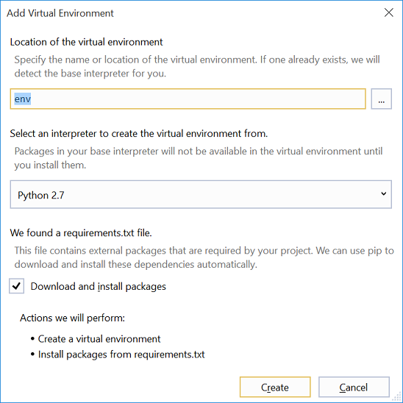
* 数据库教程 - Python Tools for Visual Studio 窗口的屏幕截图
* 成功安装环境后，输出窗口将显示 Successfully installed Flask-0.10.1 Jinja2-2.8 MarkupSafe-0.23 Werkzeug-0.11.5 itsdangerous-0.24 'requirements.txt' was installed successfully.

## 步骤 3：修改 Python Flask Web 应用程序

### 将 Python Flask 包添加到你的项目

设置项目后，你需要将所需的 Flask 包（包括 pydocumentdb - 用于 DocumentDB 的 Python 软件包）添加到你的项目。

1. 在解决方案资源管理器中，打开名为 **requirements.txt** 的文件并将内容替换为：

* flask==0.9  
  flask-mail==0.7.6  
  sqlalchemy==0.7.9  
  flask-sqlalchemy==0.16  
  sqlalchemy-migrate==0.7.2  
  flask-whooshalchemy==0.55a  
  flask-wtf==0.8.4  
  pytz==2013b  
  flask-babel==0.8  
  flup  
  pydocumentdb>=1.0.0

1. 保存 **requirements.txt** 文件。
2. 在解决方案资源管理器中，右键单击“env”，然后单击“使用 requirements.txt 安装”。

* 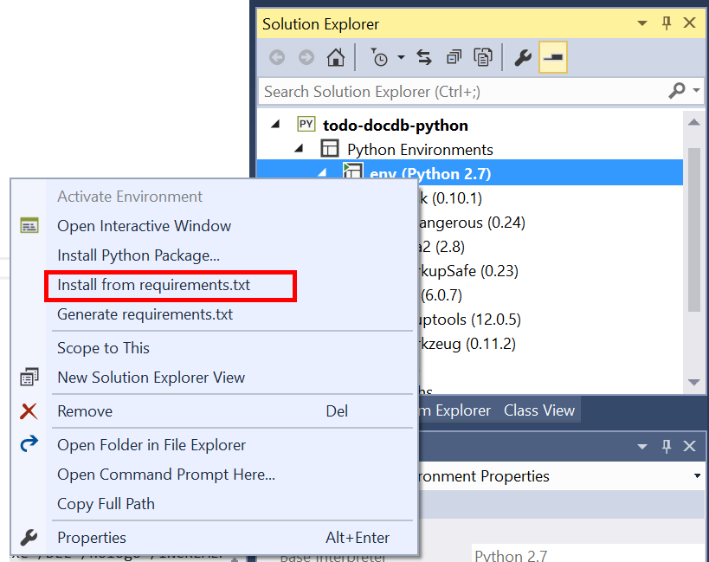
* 显示 env (Python 2.7) 已选中的屏幕截图，其中突出显示了列表中的“使用 requirements.txt 安装”
* 安装成功后，输出窗口将显示以下信息：
* Successfully installed Babel-2.3.2 Tempita-0.5.2 WTForms-2.1 Whoosh-2.7.4 blinker-1.4 decorator-4.0.9 flask-0.9 flask-babel-0.8 flask-mail-0.7.6 flask-sqlalchemy-0.16 flask-whooshalchemy-0.55a0 flask-wtf-0.8.4 flup-1.0.2 pydocumentdb-1.6.1 pytz-2013b0 speaklater-1.3 sqlalchemy-0.7.9 sqlalchemy-migrate-0.7.2
* [AZURE.NOTE] 在相当少见的情况下，你可能会在输出窗口中看到失败。如果出现此情况，请检查错误是否与清理相关。有时候清理会失败，但安装仍是成功的（在输出窗口中向上滚动以确认这一点）。可以通过验证虚拟环境来检查安装。如果安装失败，但验证成功，则可以继续操作。

### 验证虚拟环境

我们必须确保正确安装所有内容。

1. 按 **Ctrl**+**Shift**+**B** 生成解决方案。
2. 生成成功后，按 **F5** 启动网站。这将启动 Flask 开发服务器，并启动 Web 浏览器。你应该看到以下页面。

* 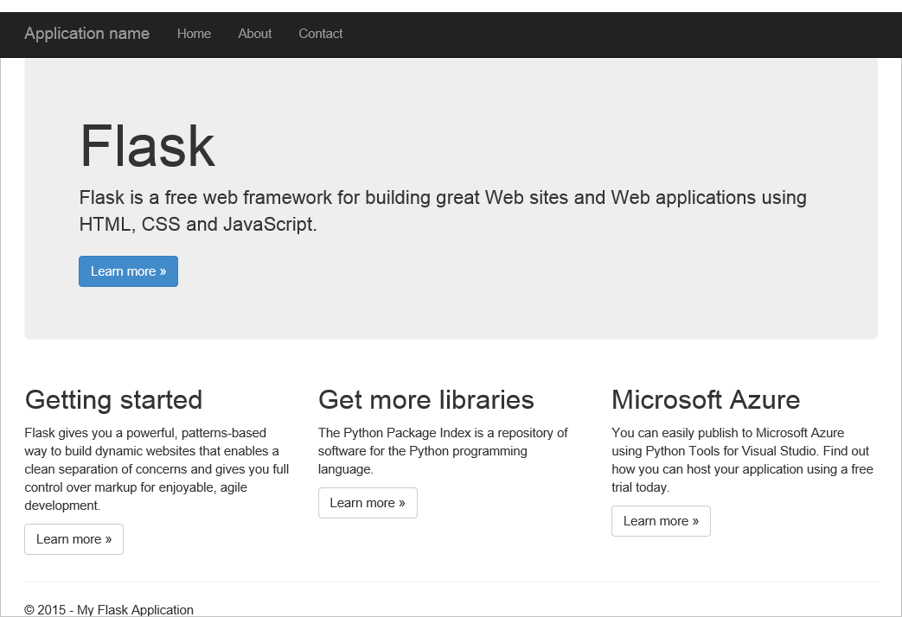
* 在浏览器中显示的空 Python Flask Web 开发项目

1. 在 Visual Studio 中按 **Shift**+**F5** 停止调试网站。

### 创建数据库、集合和文档定义

现在，通过添加新文件并更新其他文件来创建投票应用程序。

1. 在解决方案资源管理器中，右键单击“教程”项目，单击“添加”，然后单击“新建项”。选择“空 Python 文件”并将该文件命名为 **forms.py**。
2. 将以下代码添加到 forms.py 文件，然后保存该文件。

from flask.ext.wtf import Form  
from wtforms import RadioField  
  
class VoteForm(Form):  
 deploy_preference = RadioField('Deployment Preference', choices=[  
 ('Web Site', 'Web Site'),  
 ('Cloud Service', 'Cloud Service'),  
 ('Virtual Machine', 'Virtual Machine')], default='Web Site')

### 将所需的导入添加到 views.py 中

1. 在解决方案资源管理器中，展开 **tutorial** 文件夹并打开 **views.py** 文件。
2. 将以下导入语句添加到 **views.py** 文件的顶部，然后保存该文件。这些语句将导入 DocumentDB 的 PythonSDK 和 Flask 包。

* from forms import VoteForm  
  import config  
  import pydocumentdb.document_client as document_client

### 创建数据库、集合和文档

* 仍在 **views.py** 中，将以下代码添加到文件末尾。这将创建窗体使用的数据库。不要删除 **views.py** 中任何现有的代码。仅将其追加到末尾。

@app.route('/create')  
def create():  
 """Renders the contact page."""  
 client = document_client.DocumentClient(config.DOCUMENTDB_HOST, {'masterKey': config.DOCUMENTDB_KEY})  
  
 # Attempt to delete the database. This allows this to be used to recreate as well as create  
 try:  
 db = next((data for data in client.ReadDatabases() if data['id'] == config.DOCUMENTDB_DATABASE))  
 client.DeleteDatabase(db['_self'])  
 except:  
 pass  
  
 # Create database  
 db = client.CreateDatabase({ 'id': config.DOCUMENTDB_DATABASE })  
  
 # Create collection  
 collection = client.CreateCollection(db['_self'],{ 'id': config.DOCUMENTDB_COLLECTION }, { 'offerType': 'S1' })  
  
 # Create document  
 document = client.CreateDocument(collection['_self'],  
 { 'id': config.DOCUMENTDB_DOCUMENT,  
 'Web Site': 0,  
 'Cloud Service': 0,  
 'Virtual Machine': 0,  
 'name': config.DOCUMENTDB_DOCUMENT   
 })  
  
 return render_template(  
 'create.html',  
 title='Create Page',  
 year=datetime.now().year,  
 message='You just created a new database, collection, and document. Your old votes have been deleted')

[AZURE.TIP] **CreateCollection** 方法采用可选的 **RequestOptions** 作为第三个参数。这可以用于指定集合的产品/服务类型。如果没有提供任何 offerType 值，则将使用默认的产品/服务类型创建集合。有关 DocumentDB 产品/服务类型的详细信息，请参阅 [DocumentDB 中的性能级别](/documentation/articles/documentdb-performance-levels)。

### 读取数据库、集合、文档，并提交窗体

* 仍在 **views.py** 中，将以下代码添加到文件末尾。这将设置窗体、读取数据库、集合和文档。不要删除 **views.py** 中任何现有的代码。仅将其追加到末尾。

@app.route('/vote', methods=['GET', 'POST'])  
def vote():   
 form = VoteForm()  
 replaced_document ={}  
 if form.validate_on_submit(): # is user submitted vote   
 client = document_client.DocumentClient(config.DOCUMENTDB_HOST, {'masterKey': config.DOCUMENTDB_KEY})  
  
 # Read databases and take first since id should not be duplicated.  
 db = next((data for data in client.ReadDatabases() if data['id'] == config.DOCUMENTDB_DATABASE))  
  
 # Read collections and take first since id should not be duplicated.  
 coll = next((coll for coll in client.ReadCollections(db['_self']) if coll['id'] == config.DOCUMENTDB_COLLECTION))  
  
 # Read documents and take first since id should not be duplicated.  
 doc = next((doc for doc in client.ReadDocuments(coll['_self']) if doc['id'] == config.DOCUMENTDB_DOCUMENT))  
  
 # Take the data from the deploy_preference and increment our database  
 doc[form.deploy_preference.data] = doc[form.deploy_preference.data] + 1  
 replaced_document = client.ReplaceDocument(doc['_self'], doc)  
  
 # Create a model to pass to results.html  
 class VoteObject:  
 choices = dict()  
 total_votes = 0  
  
 vote_object = VoteObject()  
 vote_object.choices = {  
 "Web Site" : doc['Web Site'],  
 "Cloud Service" : doc['Cloud Service'],  
 "Virtual Machine" : doc['Virtual Machine']  
 }  
 vote_object.total_votes = sum(vote_object.choices.values())  
  
 return render_template(  
 'results.html',   
 year=datetime.now().year,   
 vote_object = vote_object)  
  
 else :  
 return render_template(  
 'vote.html',   
 title = 'Vote',  
 year=datetime.now().year,  
 form = form)

### 创建 HTML 文件

1. 在解决方案资源管理器中的 **tutorial** 文件夹中，右键单击 **templates** 文件夹，单击“添加”，然后单击“新建项”。
2. 选择“HTML 页”，然后在名称框中键入 **create.html**。
3. 重复步骤 1 和步骤 2，以创建另外两个 HTML 文件：results.html 和 vote.html。
4. 将以下代码添加到 <body> 元素中的 **create.html**。它将显示一条消息，说明我们创建了新的数据库、集合和文档。

* {% extends "layout.html" %}  
  {% block content %}  
  <h2>{{ title }}.</h2>  
  <h3>{{ message }}</h3>  
  <p><a href="{{ url_for('vote') }}" class="btn btn-primary btn-large">Vote &raquo;</a></p>  
  {% endblock %}

1. 将以下代码添加到 <body> 元素中的 **results.html**。它将显示轮询结果。

* {% extends "layout.html" %}  
  {% block content %}  
  <h2>Results of the vote</h2>  
   <br />  
    
  {% for choice in vote_object.choices %}  
  <div class="row">  
   <div class="col-sm-5">{{choice}}</div>  
   <div class="col-sm-5">  
   <div class="progress">  
   <div class="progress-bar" role="progressbar" aria-valuenow="{{vote_object.choices[choice]}}" aria-valuemin="0" aria-valuemax="{{vote_object.total_votes}}" style="width: {{(vote_object.choices[choice]/vote_object.total_votes)*100}}%;">  
   {{vote_object.choices[choice]}}  
   </div>  
   </div>  
   </div>  
  </div>  
  {% endfor %}  
    
  <br />  
  <a class="btn btn-primary" href="{{ url_for('vote') }}">Vote again?</a>  
  {% endblock %}

1. 将以下代码添加到 <body> 元素中的 **vote.html**。它将显示轮询并接受投票。注册投票时，控件权将传递到 views.py 中，我们将在该位置识别投票并相应地追加文档。

* {% extends "layout.html" %}  
  {% block content %}  
  <h2>What is your favorite way to host an application on Azure?</h2>  
  <form action="" method="post" name="vote">  
   {{form.hidden_tag()}}  
   {{form.deploy_preference}}  
   <button class="btn btn-primary" type="submit">Vote</button>  
  </form>  
  {% endblock %}

1. 在 **templates** 文件夹中，使用以下内容替换 **index.html** 的内容。这将作为你的应用程序的登录页。

* {% extends "layout.html" %}  
  {% block content %}  
  <h2>Python + DocumentDB Voting Application.</h2>  
  <h3>This is a sample DocumentDB voting application using PyDocumentDB</h3>  
  <p><a href="{{ url_for('create') }}" class="btn btn-primary btn-large">Create/Clear the Voting Database &raquo;</a></p>  
  <p><a href="{{ url_for('vote') }}" class="btn btn-primary btn-large">Vote &raquo;</a></p>  
  {% endblock %}

### 添加配置文件并更改 __init__.py

1. 在解决方案资源管理器中，右键单击“教程”项目，单击“添加”，再单击“新建项”，选择“空 Python 文件”，然后将该文件命名为 **config.py**。Flask 中的窗体需要此配置文件。也可将其用于提供密钥。但此教程不需要此密钥。
2. 将以下代码添加到 config.py，你需要在下一步更改 **DOCUMENTDB_HOST** 和 **DOCUMENTDB_KEY** 的值。

* CSRF_ENABLED = True  
  SECRET_KEY = 'you-will-never-guess'  
    
  DOCUMENTDB_HOST = 'https://YOUR_DOCUMENTDB_NAME.documents.azure.com:443/'  
  DOCUMENTDB_KEY = 'YOUR_SECRET_KEY_ENDING_IN_=='  
    
  DOCUMENTDB_DATABASE = 'voting database'  
  DOCUMENTDB_COLLECTION = 'voting collection'  
  DOCUMENTDB_DOCUMENT = 'voting document'

1. 在 [Azure 门户](https://portal.azure.cn/)中，单击“浏览”、“DocumentDB 帐户”导航到“密钥”边栏选项卡，双击要使用的帐户名，然后单击**Essentials** 区域的“密钥”按钮。在“密钥”边栏选项卡中，复制 **URI** 值并将其粘贴到 **config.py** 文件中，作为 **DOCUMENTDB_HOST** 属性的值。
2. 返回到 Azure 门户，在“密钥”边栏选项卡中，复制“主密钥”或“辅助密钥”的值，并将其粘贴到 **config.py** 文件，作为 **DOCUMENTDB_KEY** 属性的值。
3. 在 **__init__.py** 文件中，添加以下行。

* app.config.from_object('config')
* 因此，该文件的内容应为：
* from flask import Flask  
  app = Flask(__name__)  
  app.config.from_object('config')  
  import tutorial.views

1. 添加所有文件后，解决方案资源管理器应如下所示：

* 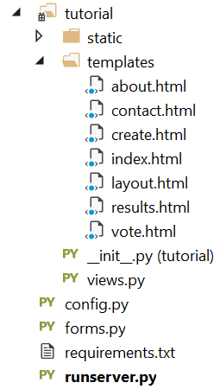
* Visual Studio 解决方案资源管理器窗口的屏幕截图

## 步骤 4：本地运行 Web 应用程序

1. 按 **Ctrl**+**Shift**+**B** 生成解决方案。
2. 生成成功后，按 **F5** 启动网站。你应会在屏幕上看到以下内容：

* 
* 在 Web 浏览器中显示的 Python + DocumentDB 投票应用程序的屏幕截图

1. 单击“创建/清除投票数据库”以生成数据库。

* 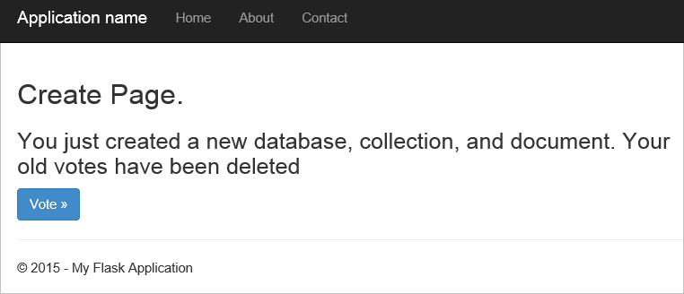
* Web 应用程序 – 开发详细信息的创建页面的屏幕截图

1. 然后，单击“投票”并选择你的选项。

* 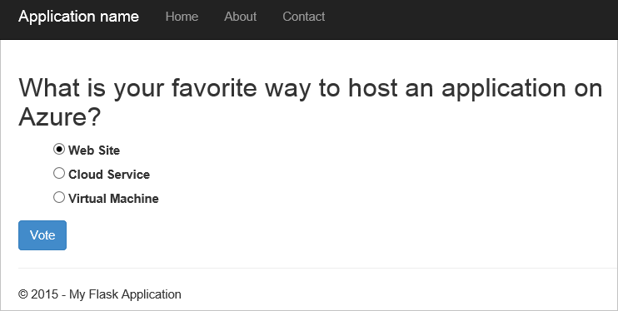
* 提出了一个投票问题的 Web 应用程序的屏幕截图

1. 对于你所投的每一票，它都增加了相应的计数器。

* 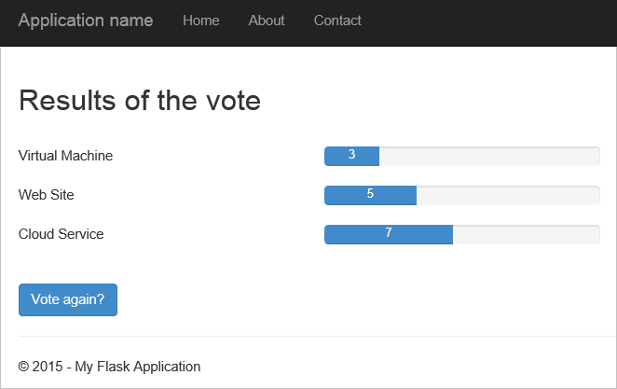
* 投票页面所示的结果的屏幕截图

1. 按 Shift+F5 停止调试该项目。

## 步骤 5：将 Web 应用程序部署到 Azure 网站

现在，你拥有了针对 DocumentDB 正常工作的完整应用程序，我们打算将其部署到 Azure 网站。

1. 右键单击解决方案资源管理器中的项目（确保不再在本地运行它），然后选择“发布”。

* 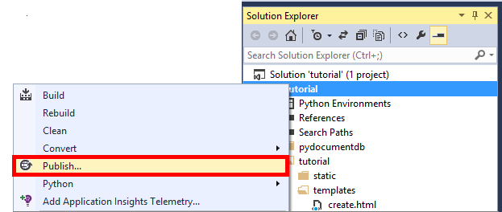
* 解决方案资源管理器中选中的教程的屏幕截图，其中突出显示了“发布”选项

1. 在“发布 Web”窗口中，选择“Microsoft Azure Web Apps”，然后单击“下一步”。

* 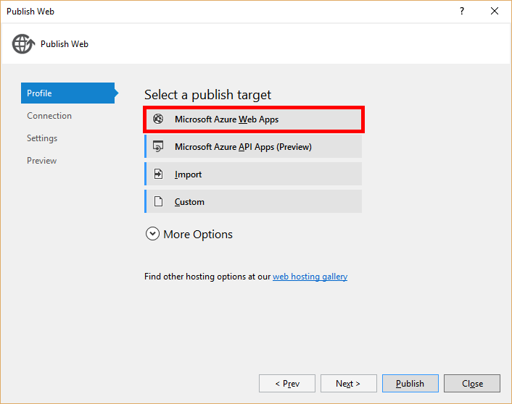
* “发布 Web 窗口”的屏幕截图，其中突出显示了 Microsoft Azure Web Apps

1. 在“Microsoft Azure Web Apps 窗口”窗口中，单击“新建”。

* 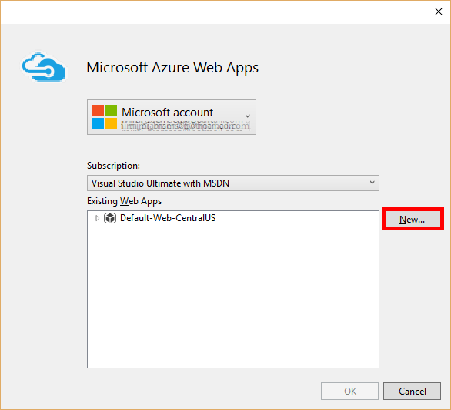
* “Microsoft Azure Web Apps 窗口”窗口的屏幕截图

1. 在“在 Microsoft Azure 上创建站点”窗口中，输入“Web 应用名”、“App Service 计划”、“资源组”和“区域”，然后单击“创建”。

* 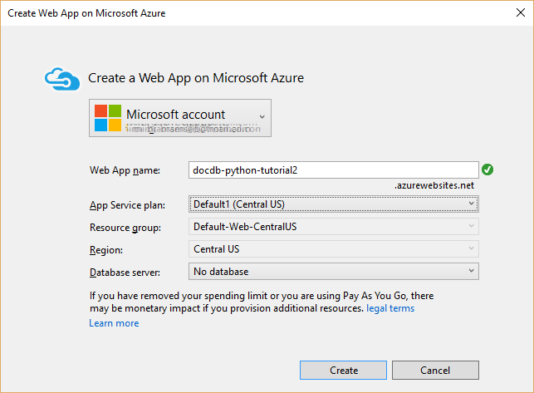
* Microsoft Azure 窗口上“创建”站点的屏幕截图

1. 在“发布 Web”窗口中，单击“发布”。

* 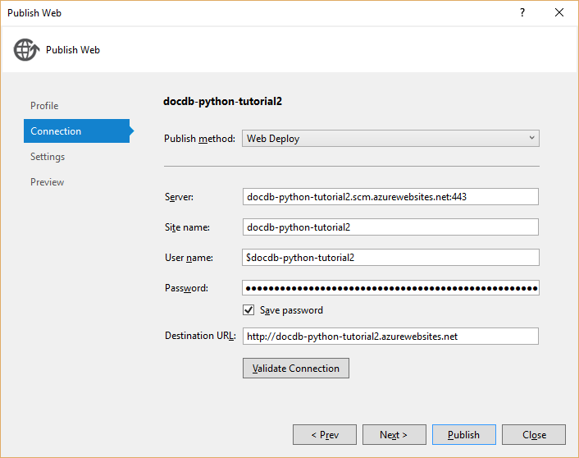
* Microsoft Azure 窗口上“创建”站点的屏幕截图

1. 在几秒钟内，Visual Studio 将完成 Web 应用程序发布并启动浏览器，你可从中查看在 Azure 中运行的简单作品！

## 故障排除

如果这是你在计算机上运行的第一个 Python 应用程序，请确保下列文件夹（或等效的安装位置）包括在 PATH 变量中：

C:\Python27\site-packages;C:\Python27\;C:\Python27\Scripts;

如果在投票页上收到了错误，并且已将项目命名为“教程”以外的名称，请确保 **__init__.py** 引用行中正确的项目名称：import tutorial.view。

## 后续步骤

祝贺你！ 你刚使用 Azure DocumentDB 完成了第一个 Python Web 应用程序并将其发布到了 Azure 网站。

我们将根据你的反馈经常更新并改进此主题。完成该教程后，请使用此页面上顶部和底部的投票按钮，并确保包括有关你想要看到的改进的反馈意见。如果你希望我们直接与你联系，欢迎将你的电子邮件地址附在评论中。

若要将其他功能添加到 Web 应用程序，请查看 [DocumentDB Python SDK](/documentation/articles/documentdb-sdk-python) 中提供的 API。

有关 Azure、Visual Studio 和 Python 的详细信息，请参阅 [Python 开发人员中心](/develop/python/)。

有关其他 Python Flask 教程，请参阅 [The Flask Mega-Tutorial, Part I: Hello, World!（Flask 大型教程，第 I 部分：Hello, World!）](http://blog.miguelgrinberg.com/post/the-flask-mega-tutorial-part-i-hello-world)。